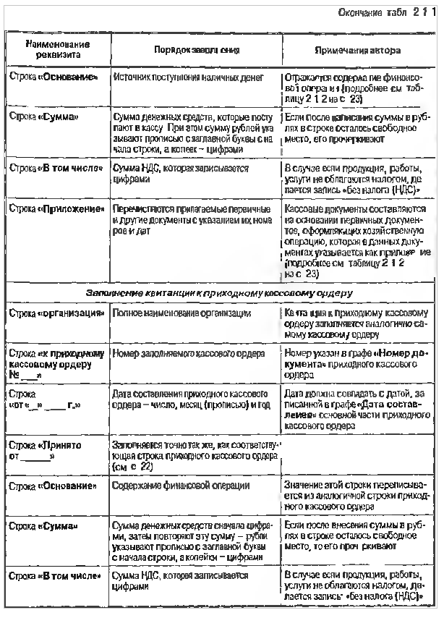
21

Унифицированная форма № КО-1 |  |  |  |  |  |  |  |  |  |  |  |  |  |  |  |  |  |  |  | Линия отреза
Утверждена постановлением Госкомстата
России от 18.08.98 № 88
 |  |  |  |  |  |  |  |  |  |  |  |  |  |  |  |  |  |  |  |  |  |  | (организация)
 |  |  |  |  |  |  |  |  |  |  |  |  | Код
Форма по ОКУД |  |  |  |  |  |  |  |  |  |  |  |  | 0310001 |  |  |  |  |  |  |  |  |  | КВИТАНЦИЯ
 |  |  |  |  |  |  |  |  |  | по ОКПО
(организация)
 |  |  |  |  |  |  |  |  |  |  |  |  |  |  |  |  |  |  |  |  |  |  | к приходному кассовому ордеру №
(структурное подразделение) |  |  |  |  |  |  |  |  |  |  |  |  |  |  |  |  |  |  |  |  |  |  | от “ |  |  |  |  | ” |  |  |  |  |  |  |  |  |  |  |  |  |  |  |  |  | г.
 |  |  |  |  |  |  |  |  |  |  | Номер документа |  |  |  | Дата составления
 |  |  |  |  |  |  |  |  |  |  |  |  |  |  |  |  |  |  |  |  |  |  | Принято от
ПРИХОДНЫЙ КАССОВЫЙ ОРДЕР
 |  |  |  |  |  |  |  |  |  |  |  |  |  |  |  |  |  |  |  |  |  |  | Основание:
Дебет | Кредит |  |  |  |  |  |  |  |  | Сумма, руб. коп. |  | Код  целевого  назначения
 |  |  | код структурного  подразделения |  |  | корреспондирующий счет,  субсчет |  | код аналитического учета
 |  |  |  |  |  |  |  |  |  |  |  |  |  |  |  |  |  |  |  |  |  |  | Сумма |  |  |  |  |  |  |  |  |  |  | руб. |  |  |  |  |  |  |  |  |  | коп.
 |  |  |  |  |  |  |  |  |  |  |  |  |  |  |  |  |  |  |  |  |  |  |  |  |  | (цифрами)
Принято от
 |  |  |  |  |  |  |  |  |  |  |  |  |  |  |  |  |  |  |  |  |  |  | (прописью)
Основание:
 |  |  |  |  |  |  |  |  |  |  |  |  |  |  |  |  |  |  |  |  |  |  |  |  |  |  |  |  |  |  |  |  | руб. |  |  |  |  |  |  |  |  | коп.
Сумма |  |  |  |  |  |  |  |  |  |  |  |  |  |  |  |  |  |  |  |  |  |  | В том числе
 |  | (прописью)
 |  |  |  |  |  |  |  |  |  |  |  | руб. |  |  |  | коп. |  |  |  |  |  |  | “ |  |  | ” |  |  |  |  |  |  |  |  |  |  |  |  |  |  |  |  | г.
В том числе
 |  |  |  |  |  |  |  |  |  |  |  |  |  |  |  |  |  |  |  |  |  |  | М.П. (штампа)
Приложение
Главный бухгалтер |  |  |  |  |  |  |  |  |  |  |  |  |  |  |  |  |  |  |  |  |  |  | Главный бухгалтер
 |  |  |  |  | (подпись) |  |  |  | (расшифровка подписи) |  |  |  |  |  |  |  |  |  |  |  |  |  |  |  |  |  |  |  |  |  | (подпись) |  |  |  |  |  |  | (расшифровка подписи)
Получил кассир |  |  |  |  |  |  |  |  |  |  |  |  |  |  |  |  |  |  |  |  |  |  | Кассир
 |  |  |  | (подпись) |  |  |  | (расшифровка подписи) |  |  |  |  |  |  |  |  |  |  |  |  |  |  |  |  |  |  | (подпись) |  |  |  |  | (расшифровка подписи)

22

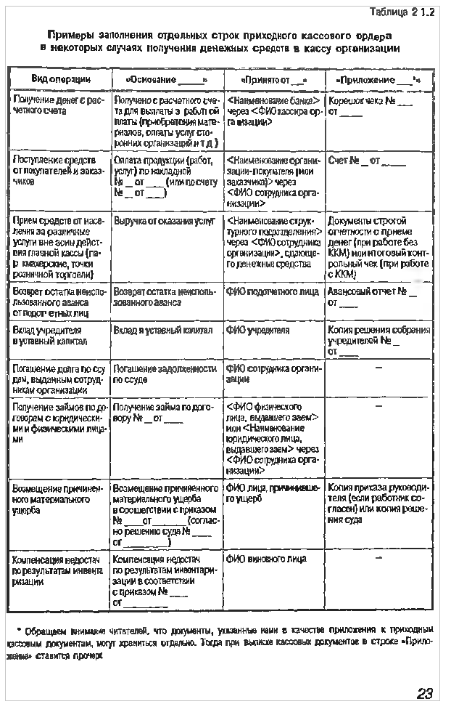

Унифицированная форма № КО-2
Утверждена постановлением Госкомстата России от 18.08.98 № 88
 |  |  |  |  | Код
 |  |  | Форма по ОКУД |  | 0310002
 |  |  |  | по ОКПО
 | (организация)
 | (структурное подразделение)
 |  | Номер документа |  |  | Дата составления
РАСХОДНЫЙ КАССОВЫЙ ОРДЕР

Дебет |  |  |  | Кредит | Сумма,  руб. коп. | Код целевого назначения
 | код структурного  подразделения | корреспондирующий  счет, субсчет | код аналитического  учета
Выдать
(фамилия, имя, отчество)
Основание:

Сумма
(прописью)
 | руб. |  | коп.
Приложение

Руководитель организации
 |  | (должность) |  |  |  | (подпись) |  |  | (расшифровка подписи)
Главный бухгалтер
 | (подпись) |  |  | (расшифровка подписи)
Получил
(сумма прописью)
 | руб. |  | коп.

“ |  | ” |  |  |  | г. | Подпись
По
(наименование, номер, дата и место выдачи документа,

удостоверяющего личность получателя)
Выдал кассир
 | (подпись) |  | (расшифровка подписи)

